Министерство науки и высшего образования Российской Федерации

ФГБОУ ВО «Алтайский государственный университет»

Школа развития цифровых компетенций «Digital Up» (цифровая кафедра)

Отчет о выполнении групповой производственной практики по ДПП ПП

Кейс №1 «Разработка пошаговой боевой системы»

**«Разработка пошаговой боевой системы»**

Исполнители:

Таратынкин Е.Е

Дергачев З.К.

Плотников В.С.

Придчин И.А.

Синицын Д.М.

«____» ________ 2025 г.

Руководитель проекта

_______________

«____» ________ 2025 г.

г. Барнаул, 2025

# Цель проекта

Цель данного проекта разработка прототипа пошаговой боевой системы с использованием системы ходов и системы карточной колоды.

# Задачи проекта и исполнители

Для достижения поставленной цели требовалось решить ряд задач:

1. Изучить существующие подходы к реализации пошаговых боевых систем в играх, включая использование систем ходов и карточных механик.
2. Разработать программу-прототип, демонстрирующую работу пошаговой боевой системы с использованием системы ходов и карточной колоды.
3. Проанализировать функциональность и игровой баланс созданной системы, а также сделать выводы о её применимости и возможностях дальнейшего развития.

# Актуальность и востребованность проекта

Пошаговые боевые системы обладают длительной и устойчивой историей в индустрии компьютерных игр. Они служат основой для множества популярных игровых жанров, включая стратегии с управлением отрядами, ролевые игры, тактические симуляторы, а также карточные игры, в которых присутствует боевая механика. В отличие от динамичных боевых систем типа экшен, пошаговая система предоставляет игроку возможность более глубоко погрузиться в процесс принятия решений, тщательно продумать тактические и стратегические действия, что делает игровой процесс более интеллектуальным и захватывающим. Разработка прототипа пошаговой боевой системы с применением системы ходов и карточной колоды является актуальной как с точки зрения изучения базовых игровых механик, так и с позиции практического применения в создании новых игровых проектов. Такой подход открывает возможность изучить принципы организации тактического взаимодействия между игроком и игровой системой и может выступить фундаментом для дальнейшей разработки полноценных игр.

# Общие сведения о проделанной работе

Этапы реализации проекта:

● Изучить существующие примеры пошаговых боевых систем в компьютерных играх, провести анализ различных подходов к их организации, включая применение систем ходов, карточных колод и тактического взаимодействия.

● Создать прототип пошаговой боевой системы на выбранном языке программирования, используя заданные игровые механики — а именно: систему ходов и карточную колоду.

● Выполнить тестирование разработанного прототипа с целью проверки его работоспособности, игрового баланса и удобства интерфейса.

● Сделать выводы по итогам проделанной работы, оценить эффективность использованных игровых механик и наметить возможные направления дальнейшего развития проекта.

Для реализации проекта был выбран язык программирования C#, поскольку он предоставляет широкие возможности для создания игровых приложений, обладает понятным и логичным синтаксисом, а также содержит все необходимые библиотеки для достижения поставленных целей.

Для визуализации игрового процесса используется движок Unity, поскольку он позволяет наглядно и качественно реализовать графическую часть проекта.

Внутри программного кода применяются стандартные библиотеки самого движка Unity.

В качестве интегрированной среды разработки используется Visual Studio.

Работа над проектом началась с создания графических ресурсов (ассетов), необходимых для отображения функциональности программы. Основными элементами интерфейса являются кнопки (Button), через которые осуществляется вывод ключевой информации на экран и запуск игровых событий при нажатии. Были реализованы различные типы атак: физическая атака, стрельба, заклинание и супер-удар. Каждый из них наносит разное количество урона: физическая атака — 7 единиц, стрельба — 10, заклинание — 12. Для выполнения супер-удара необходимо набрать 100% заполнения специальной шкалы. Наполнение этой шкалы происходит при выпадении определённой карты, которая может добавить 25%, 50% или 75% соответственно. Также существуют карты, усиливающие урон в зависимости от типа атаки, восстанавливающие здоровье и нейтрализующие действия противника.

Логика работы программы следующая: в начале каждого хода игроку предлагаются две случайные карты с доступными способностями. Он выбирает одну из них и совершает действие. После этого ход переходит к противнику, которому также предлагается выбрать одну из двух карт со способностями. Полученный урон вычитается из общего запаса здоровья (изначально равного 100). Игра завершается после десяти ходов, а победителем считается участник, у которого к этому моменту осталось больше здоровья.

# Результаты проекта

В ходе выполнения проекта были проведено большое количество вариантов реализации пошаговой боевой системы. В конечном итоге была выбрана система с использованием карт способностей, которая будет длится 10 ходов. При запуске игры появляется начальный экран (рис. 1)

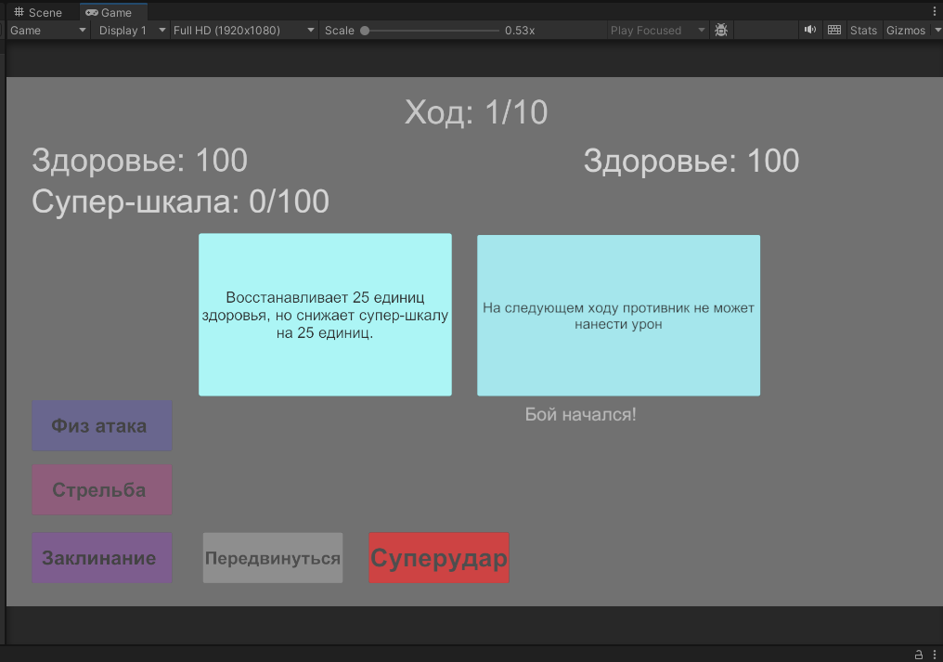

Рисунок 1.

Игрок выбирает на начальном экране одну из карт и ему открылась возможность сделать ход. (рис. 2)

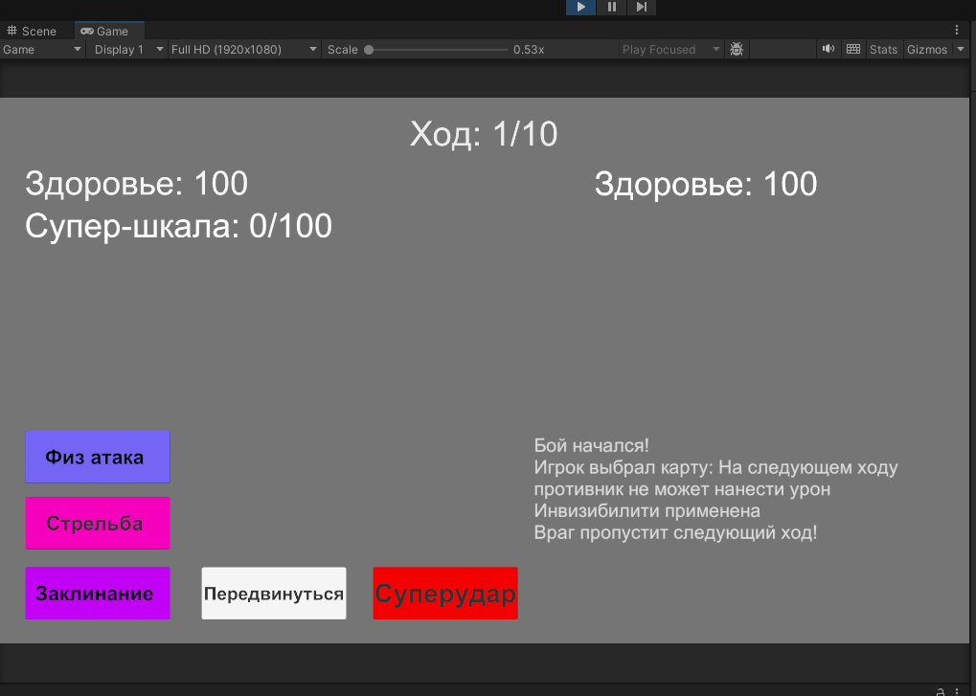

Рисунок 2

Информация о всех ходах отображается справа снизу. Исходя от ударов у противника уменьшается здоровье (рис. 3)

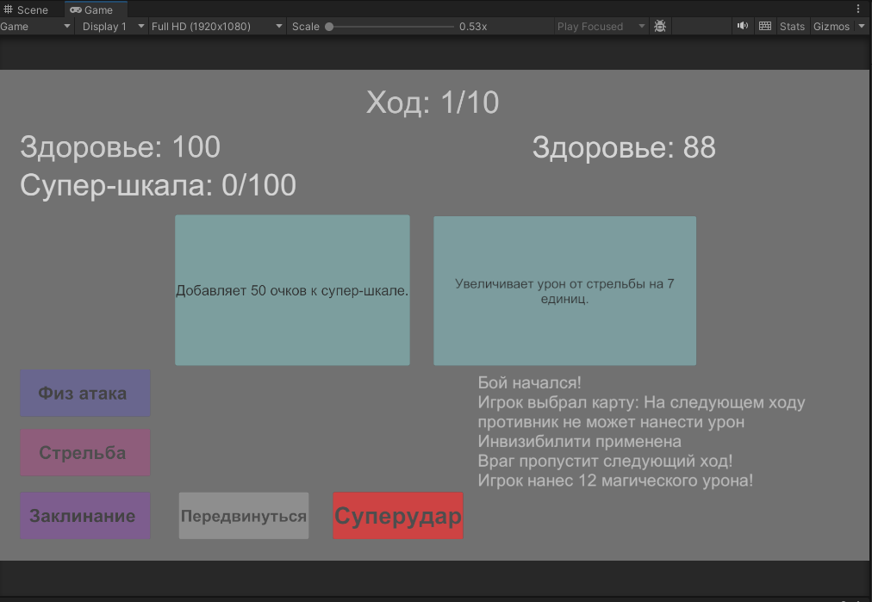

Рисунок 3

Исходя из поочередного выбора противника и игрока наша игра завершается (рис 4.).  
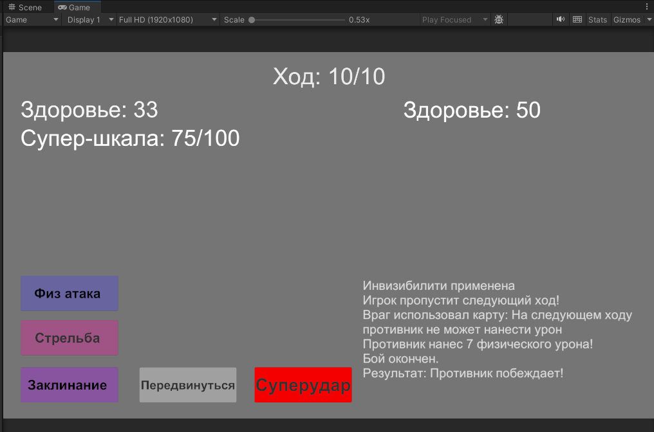

Рисунок 4

Работа на экране Unity (рис 5).

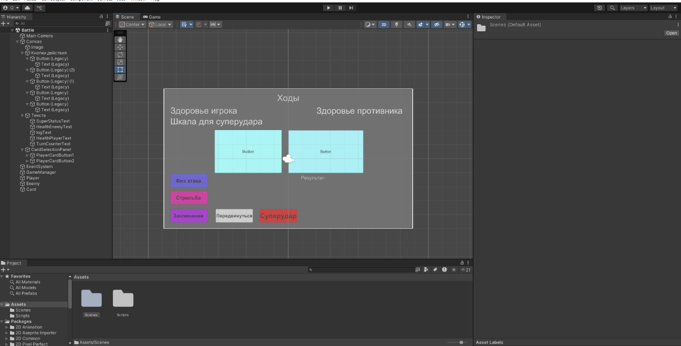

Рисунок 5

**ПРИЛОЖЕНИЕ 1**

Программный код

Ссылка на гугл диск с кодом:   
<https://drive.google.com/drive/folders/1WJA_1D_uy4rKrS4ypqPbtisTRHNi117F>

**ПРИЛОЖЕНИЕ 2**

Ссылка на видео:

<https://drive.google.com/file/d/1LLHg6jyg8B5LrI5zcbtv5Rzm6Lr4hjZs/view>

**ПРИЛОЖЕНИЕ 3**

Ссылка на репозиторий:   
<https://github.com/Jekanchik2101/case.git>